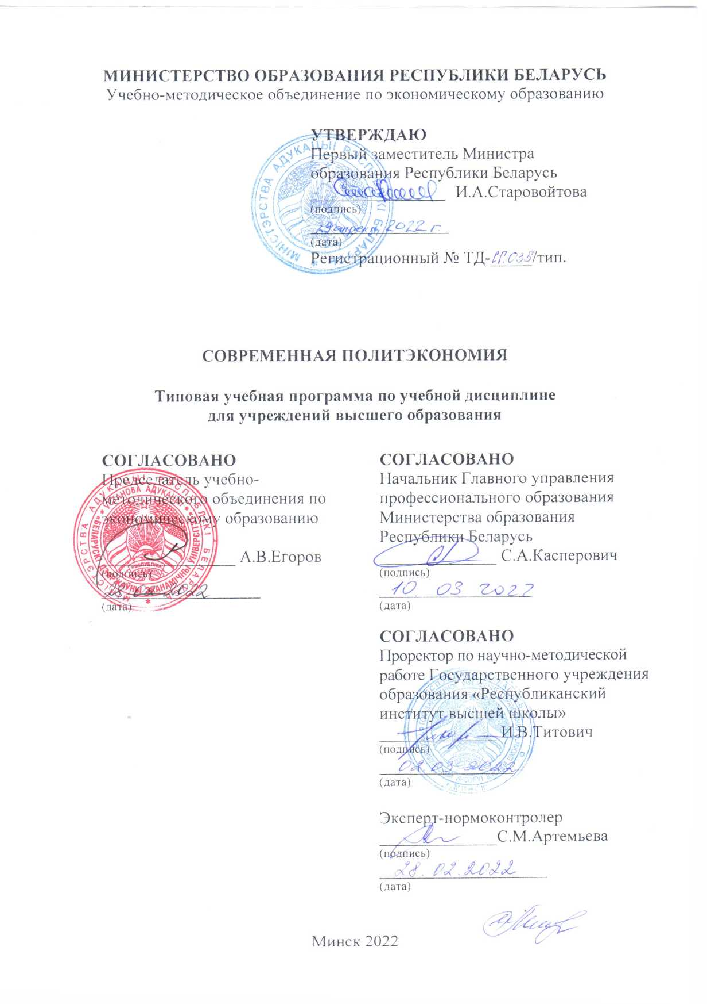

Составители:
В.Л. Гурский, директор института экономики НАН Беларуси, доктор экономических наук, доцент;
В.В. Богатырёва, ректор учреждения образования «Витебский государственный университет имени П.М. Машерова», доктор экономических наук, профессор.

рецензенты:
Кафедра «Экономика и право» Белорусского национального технического университета (протокол № 6 от 23.12.2021);
В.И. Бельский, помощник Президента Республики Беларусь, доктор экономических наук, доцент;
О.С. Макаров, директор Белорусского института стратегических исследований, доктор юридических наук, доцент.

РЕКОМЕНДОВАНА К УТВЕРЖДЕНИЮ В КАЧЕСТВЕ ТИПОВОЙ:
Кафедрой экономической политики учреждения образования «Белорусский государственный экономический университет»
(протокол № 7 от 22.02.2022);

Учебно-методическим объединением по экономическому образованию
(протокол № 3 от 25.02.2022).

Ответственный за редакцию
Ответственный за выпуск
ПОЯСНИТЕЛЬНАЯ ЗАПИСКА

Типовая учебная программа по учебной дисциплине «Современная политэкономия» предназначена для подготовки обучающихся на I ступени высшего образования по неэкономическим специальностям.
Изучение учебной дисциплины «Современная политэкономия» направлено на формирование у студентов целостной картины мира, понимания сущности социальных, экономических и политических явлений и процессов, происходящих в белорусском обществе и мире под воздействием внутренних политико-экономических факторов и трансформации глобальной социально-экономической среды и современного миропорядка; стимулирует развитие критического мышления; способствует овладению навыками анализа и оценки политико-экономической ситуации, разработки и принятия управленческих решений в профессиональной деятельности, осознанному выбору моделей политико-экономического поведения в повседневной жизни.
Политэкономия исследует экономические законы, выражающие внутренние, объективно необходимые связи между экономическими явлениями, и движущие развитие общества, а также развитие социально-экономических систем в различные исторические периоды через призму субъектных (межклассовых) отношений. Новая политическая экономия охватывает область взаимодействия и взаимосвязи экономики и общественной сферы, включая социальную, политическую, юридическую и другие области человеческих отношений. Тем самым новая политическая экономия неизбежно имеет своим предметом изучения процессы, происходящие и в социальной сфере. Современные практические хозяйственные проблемы и сложившийся уровень теоретических наработок позволяют на текущий момент выделить в предмете экономической науки уже достаточно оформленное целостное институционально-экономическое и социокультурное пространство, имеющее задачу исследования комплекса проблем геополитического и социально-экономического развития.
В соответствии с Концепцией национальной безопасности Республики Беларусь, утвержденной Указом Президента Республики Беларусь от 9 ноября 2010 г. № 575, «появление в мире новых рисков, вызовов и угроз, обострение глобальных проблем, насущные потребности по обеспечению устойчивого развития в Беларуси объективно потребовали поиска новых подходов к обеспечению национальной безопасности». Таким образом, перед Республикой Беларусь возникла объективная необходимость сформировать новую экономическую образовательную парадигму, опирающуюся на принципы научного познания, ориентированную на исследования реальных экономических систем (а не идеальных моделей), и формирующую у будущих специалистов позитивное экономическое мироощущение. В условиях быстрого роста и высокой степени непредсказуемости технологических, экономических, репутационных и инвестиционных рисков, усугубляющихся распространением общественно-функциональных инноваций как методов конкурентной борьбы на всех уровнях – на уровне предприятия, отрасли, страны, – невозможно обеспечить устойчивую конкурентоспособность национальной экономики без специалистов, обладающих системным политико-экономическим мышлением и разделяющим общегосударственные ценности.
Такими образом, основной целью изучения учебной дисциплины «Современная политэкономия» является формирование у обучающихся системного глобального политико-экономического мышления, развитие способности критического анализа и комплексной оценки геополитической, идеологической и социальной информации в её взаимосвязи с экономическими процессами, формирование практических навыков для решения проблем национальной и экономической безопасности с использованием современных механизмов выявления, нейтрализации и предотвращения угроз и рисков для общества, государства, хозяйственных субъектов, домашний хозяйств и индивидов.
Задачами изучения учебной дисциплины являются:
- понимание особенностей политической экономии как науки, ее места в системе гуманитарного знания, взаимосвязи с иными социальными и гуманитарными науками;
- овладение методологией и усвоение навыков анализа макроэкономических показателей, оценки состояния и тенденций развития национальной экономики в глобальной политико-экономической среде;
- формирование целостного представления об основных формах международных экономических отношений, процессах международной экономической интеграции и регионализации;
- постижение важнейших принципов функционирования экономической системы общества, её взаимосвязи и взаимообусловленности с политической системой и геополитическими отношениями;
- понимание роли и новых функций государства в современной экономике, усвоение содержания базовых категорий геополитики, целей, задач, эффективных методов и экономического инструментария обеспечения национальной безопасности;
- овладение навыками критического анализа социально-политических и экономических процессов, ключевых тенденций развития современного миропорядка;
- осмысление особенностей белорусской социально-экономической модели, её места и роли в глобальной мировой политико-экономической среде.
Требования к освоению учебной дисциплины
Формирование у обучающихся компетенций в сфере современной политэкономии базируется на:
- гуманитарных знаниях, эмоционально-ценностном и социально-творческом опыте, обеспечивающем решение и исполнение гражданских, социально-профессиональных, личностных задач и функций в изменяющихся социально-экономических условиях;
- фундаментальности, практико-ориентированности и актуальности подготовки обучающихся при освоении содержания дисциплины;
- формировании условий для развития и раскрытия потенциала, активного жизненного самоопределения, самореализации, саморазвития, конкурентоспособности и успешности студенческой молодежи.
В результате изучения учебной дисциплины «Современная политэкономия» формируются следующие компетенции:
универсальные:
- способность анализировать экономическую систему общества в ее динамике, законы ее функционирования и развития для понимания факторов возникновения и направлений развития современных социально-экономических систем, их способности удовлетворять потребности людей, выявлять факторы и механизмы политических и социально-экономических процессов, использовать инструменты экономического анализа для оценки политического процесса принятия экономических решений и результативности экономической политики;
метапредметные:
- способность давать характеристику и оценку отдельным политическим событиям и процессам, выявляя их связь с экономическим, социальным и культурным контекстом;
- владение навыками творческого использования полученных социально-экономических, политических и геополитических знаний в профессиональной деятельности и повседневной жизни;
- сформированность личностных качеств: самостоятельность, ответственность, организованность, целеустремленность и другие мотивационно-ценностные и эмоционально-волевые качества.
В результате изучения учебной дисциплины обучающийся должен:
знать:
- понятие, сущность, структуру экономики как неотъемлемого компонента социума, предмет и метод политэкономии как науки;
- экономические законы и современные закономерности;
- методы измерения и оценки состояния национальной экономики;
- основные экономические формации, виды экономических систем общества и политического устройства национальных государств;
- базовые категории и понятия современной геополитики и геоэкономики;
- современные трактовки глобализации и регионализации, закономерности политико-экономических процессов в глобальной экономике;
- современные глобальные и региональные вызовы и угрозы;
уметь:
- пользоваться учебной, научной, справочной литературой и статистическими данными в сфере современной политической экономии и геополитики;
- анализировать и оценивать на основании статистических данных состояние национальной экономики, её место в системе глобальных политико-экономических отношений;
- критически оценивать политическую и экономическую информацию;
- выявлять и трактовать ключевые тенденции трансформации существующего миропорядка;
- анализировать различные политико-экономические ситуации и экономические интересы участников международных отношений, противоречия мировой экономической системы, а также возможные варианты их разрешения;
- выявлять внутренние и внешние угрозы, а также провести комплексную оценку экономической безопасности (национальной, региональной, отраслевой, на уровне хозяйствующего субъекта);
- разрабатывать мероприятия по предотвращению наступления опасностей и угроз экономической безопасности (национальной, региональной, отраслевой, на уровне хозяйствующего субъекта);
владеть:
- понятийным аппаратом;
- навыками адаптации к новым ситуациям социально-профессиональной деятельности, реализации накопленного опыта и своих возможностей;
- навыками критического мышления, категориальным аппаратом и методологией политико-экономического анализа;
- междисциплинарным подходом к выявлению и анализу политико-экономических проблем;
- навыками самостоятельного и творческого использования полученных знаний в области политической экономии.
Рекомендуемые методы (технологии) обучения
В процессе изучения учебной дисциплины «Современная политэкономия» используются эффективные педагогические методики и технологии, способствующие вовлечению обучающихся в поиск и управление знаниями, приобретению опыта самостоятельного решения разнообразных задач:
- технологии проблемно-ориентированного обучения (problem-based learning);
- технологии учебно-исследовательской деятельности (выполнение реферативных работ на заданную тему);
- проектные технологии (project-based learning).
В практику проведения семинарских и практических занятий целесообразно внедрять методики активного обучения, дискуссионные формы:
- коммуникативные технологии (дискуссия, мозговой штурм (brainstorming), учебные дебаты (classroom debates);
- метод анализа конкретных ситуаций (case-study);
- игровые технологии, в рамках которых обучающиеся участвуют в деловых, имитационных играх, и др.
Для управления образовательным процессом и организации контрольно-оценочной деятельности педагогам рекомендуется использовать рейтинговые, кредитно-модульные системы оценки учебной и исследовательской деятельности обучающихся, вариативные модели управляемой самостоятельной работы, учебно-методические комплексы.
Структура содержания учебной дисциплины
Изучение учебной дисциплины «Современная политэкономия» рассчитано на 108 часов, в том числе 54 аудиторных. Примерное распределение аудиторных часов по видам занятий: лекции – 32 часа, практические (семинарские) занятия – 22 часа. Трудоемкость учебной дисциплины составляет 3 зачетные единицы.
В качестве формы текущей аттестации предусматривается экзамен.

ПРИМЕРНЫЙ ТЕМАТИЧЕСКИЙ ПЛАН
учебной дисциплины «Современная политэкономия»

№ п/п | Название модулей, тем | Количество аудиторных часов
 |  | Всего | Лекции |  | Практические  (семинарские)  занятия
1. | Модуль «Политическая экономия» | 22 | 14 | 8
1.1. | Предмет и метод политической экономии | 6 | 2 | 4
1.2. | Базовые понятия политической экономии, экономические законы и категории | 8 | 6 | 2
1.3. | Измерение и оценка экономики | 4 | 4 | 2
1.4. | Международные экономические отношения и национальная экономическая безопасность | 4 | 2
2. | Модуль «Экономическая и политическая системы общества» | 14 | 8 | 6
2.1. | Общественно-экономические формации и их исторические формы | 4 | 2 | 2
2.2. | Модели социально-экономических систем и роль государства в их формировании | 10 | 4 | 4
2.3. | Политические системы и экономическое развитие |  | 2
3. | Модуль «Геоэкономика и геополитика» | 18 | 10 | 8
3.1. | Базовые категории геополитики | 6 | 2 | 4
3.2. | Глобализация и международная регионализация | 6 | 4 | 2
3.3. | Тенденции развития современного миропорядка | 6 | 4 | 2
 | Всего | 54 | 32 | 22

СОДЕРЖАНИЕ УЧЕБНОГО МАТЕРИАЛА

Модуль 1. Политическая экономия
Тема 1.1. Предмет и метод политической экономии
Предмет политической экономии. Экономика и экономические отношения: сущность и роль в социальном организме. Объект и предмет политической экономии. Методология современной политической экономии. Эволюция социума и эволюция экономической сферы.
Зарождение и развитие политической экономии. Меркантилизм. Классическая школа. Марксизм. Австрийская, кембриджская и математическая школы. Кейнсианство (нео- и посткейнсианство), неоклассическое направление (неолиберализм, монетаризм, теория экономики предложения), социально-институциональное направление (теории индустриального, постиндустриального, информационного общества).

Тема 1.2. Базовые понятия политической экономии, экономические законы и категории
Производство, распределение, обмен, потребление. Теории товара, стоимости, двойственного характера труда, денег и их функций, капитала, прибавочной стоимости, заработной платы, прибыли, цены. Процесс первоначального накопления капитала. Кругооборот и оборот капитала. Воспроизводство. Экономические законы.
Экономическая система общества. Отношения собственности. Экономические потребности и интересы. Экономические блага и их свойства. Ресурсы и факторы производства. Субъекты экономических отношений. Социальные классы.
Рынок и его функции. Спрос, предложение и рыночное равновесие. Организация (предприятие) как хозяйствующий субъект. Предприятие, фирма, отрасль. Организационно-правовые формы предприятий. Издержки, доход, прибыль. Государственное регулирование экономики (необходимость и механизмы).
Экономический рост, экономическое развитие и его цикличность.

Тема 1.3. Измерение и оценка экономики
Структура экономики. Макроэкономические показатели. Система национальных счетов, ВВП. Финансы, денежное обращение, кредит. Госбюджет. Расходы и доходы бюджета. Инфляция и безработица.
Инновации, человеческий и социальный капитал, индекс человеческого развития.

Тема 1.4. Международные экономические отношения и национальная экономическая безопасность
Мировое хозяйство. Международное разделение труда (международная специализация и международное кооперирование производства). Интернационализация экономических связей. Открытая экономика и обеспечение национальной экономической безопасности.
Международная (мировая) торговля товарами, услугами, объектами прав интеллектуальной собственности. Международное производственное и научно-техническое сотрудничество. Международная миграция капитала. Международные валютно-кредитные отношения (международный кредит, мировая валютная система). Международная миграция рабочей силы.
Платёжный баланс.

Модуль 2. Экономическая и политическая системы общества
Тема 2.1. Общественно-экономические формации и их исторические формы
Общественно-экономическая формация как категория. Способы производства: первобытнообщинный, рабовладельческий, феодальный, капиталистический, посткапиталистический. Различные подходы к определению социализма. Многообразие экономических национальных моделей. Институты.
Плановая и рыночная экономика – плюсы и минусы. Смешанная экономика. Экономическая парадигма и ее роль в формировании цивилизации, культуры и экономической системы современного общества.

Тема 2.2. Модели социально-экономических систем и роль государства в их формировании
Современные модели социально-экономических систем. Социально-экономическая модель США. Социально-экономическая модель стран Западной Европы. Скандинавский социализм. Социально-экономическая модель Китая. Социально экономическая модель Российской Федерации. Белорусская социально-экономическая модель.

Тема 2.3. Политические системы и экономическое развитие
Формы политических систем. Теократия, демократия, авторитаризм. Смешанные формы политических систем. Идеологический инструментарий политики. Взаимосвязь политических систем и экономического развития. Неполитические факторы экономического развития: ресурсы и технологии.

Модуль 3. Геоэкономика и геополитика
Тема 3.1. Базовые категории геополитики
Предмет и метод геополитики. Основные категории и понятия современной геополитики: пространство, формы контроля пространства, ресурсы, мощь, национальные интересы. Объекты и субъекты геополитики. Геостратегические факторы и геополитические центры.
Региональная направленность современного геополитического процесса.

Тема 3.2. Глобализация и международная регионализация
Глобализация: понятие, факторы, направления развития, последствия. Цифровая глобализация. Глокализация. Технологический и экономический прорыв развитого мира. Основные характеристики, принципы и установки антиглобалистского движения.
Глобальные проблемы развития мировой экономики и сотрудничество стран мира в их решении. Повестка дня ООН в области устойчивого развития на период до 2030 года. Цели устойчивого развития. Концепция устойчивого развития.
Международная экономическая региональная интеграция: понятие, формы. Международная регионализация. Интеграция экономики развивающихся стран в мировую экономику и пределы экономического роста.
Трансформация места и роли национального государства в глобальной экономике.

Тема 3.3. Тенденции развития современного миропорядка
Системные характеристики миропорядка. Кризис евроцентристского мира. Основные тенденции трансформации места и роли США в современном мире. Единая Европа: трудности формирования, успехи и перспективы. Факторы, определяющие общность интересов США и Европы. Геополитические ориентиры стран Восточной и Южной Азии. Мир ислама, отношения мусульманских государств с остальным миром. Статус и место Беларуси и России на геополитической карте мира. Евразийская интеграция в контексте геополитики и геоэкономики. Войны и конфликты в современном мире. Трансформация предназначения войны как продолжения политики другими средствами.

ПРИМЕРНАЯ ТЕМАТИКА
ПРАКТИЧЕСКИХ (СЕМИНАРСКИХ) ЗАНЯТИЙ

№ п/п | Название тем | Практические  (семинарские) занятия
1. | Модуль «Политическая экономия»
1.1. | Предмет и метод политической экономии | Экономика и экономические отношения: сущность и роль в социальном организме
 |  | Эволюция экономических учений
1.2. | Базовые понятия политической экономии, экономические законы и категории | Экономическая система общества
1.3. | Измерение и оценка экономики | Структура экономики. Макроэкономические показатели. Место национальной экономики в международной экономической системе
1.4. | Международные экономические отношения и национальная экономическая безопасность
2. | Модуль «Экономическая и политическая системы общества»
2.1. | Общественно-экономические формации и их исторические формы | Многообразие экономических национальных моделей
2.2. | Модели социально-экономических систем и роль государства в их формировании | Современные модели социально-экономических систем. Белорусская социально-экономическая модель
2.3. | Политические системы и экономическое развитие | Взаимосвязь политических систем и экономического развития. Неполитические факторы экономического развития: ресурсы и технологии
3. | Модуль «Геоэкономика и геополитика»
3.1. | Базовые категории геополитики | Объекты и субъекты геополитики. Геостратегические факторы и геополитические центры
 |  | Региональная направленность современного геополитического процесса
3.2. | Глобализация и международная регионализация | Трансформация места и роли национального государства в глобальной экономике
3.3. | Тенденции развития современного миропорядка | Системные характеристики миропорядка. Кризис евроцентристского мира. Войны и конфликты в современном мире
МЕТОДИЧЕСКИЕ РЕКОМЕНДАЦИИ ПО ОРГАНИЗАЦИИ И ВЫПОЛНЕНИЮ САМОСТОЯТЕЛЬНОЙ РАБОТЫ СТУДЕНТОВ

В овладении знаниями учебной дисциплины «Современная политэкономия» важным этапом является самостоятельная работа студентов. Рекомендуется бюджет времени для самостоятельной работы в среднем 1,5-2 часа на 2-х часовое аудиторное занятие.
В процессе изучения учебной дисциплины используются следующие формы самостоятельной работы:
- подробное ознакомление с программой учебной дисциплины;
- ознакомление со списком рекомендуемой литературы по учебной дисциплине в целом и ее разделам, изучение необходимой литературы по теме, подбор дополнительной литературы;
- изучение лекционного материала за счет специальной литературы;
- подготовка к практическим занятиям с изучением основной и дополнительной литературы;
- подготовка к выполнению диагностических форм контроля (тесты, контрольные работы и т.д.);
- проработка тем (вопросов), вынесенных на самостоятельное изучение;
- выполнение индивидуальных заданий (задач);
- подготовка сообщений, тематических докладов, рефератов, презентаций по заданным темам;
- составление тематической подборки литературных источников, интернет-ресурсов;
- подготовка к экзамену.

ПЕРЕЧЕНЬ РЕКОМЕНДУЕМЫХ СРЕДСТВ ДИАГНОСТИКИ

Диагностику усвоенных студентами компетенций рекомендуется осуществлять в процессе лекционных и семинарских (практических) занятий на основе оценки активности студентов.
Оценку знаний на лекционных занятиях целесообразно проводить в форме контроля остаточных знаний через фронтальные опросы.
Оценка знаний и умений на семинарских (практических) занятиях должна проводиться на основании выполнения студентами различных видов индивидуальных и групповых заданий, выполняемых в рамках часов, отводимых на семинарские занятия (письменные работы, экспресс-тестирование, коллоквиумы).
Также целесообразно применять задания для самостоятельной работы – рефераты, эссе, коллективные исследовательские проекты.
Контроль выполнения самостоятельных заданий осуществляется на аудиторных занятиях. Результаты самостоятельной работы публично презентуются, после чего проходит коллективное их обсуждение.

ТРЕБОВАНИЯ К ОБУЧАЮЩИМСЯ ПРИ ПРОХОЖДЕНИИ ТЕКУЩЕЙ АТТЕСТАЦИИ

В ходе текущей аттестации для оценки результатов обучения применяются критерии оценивания, рекомендованные Министерством образования Республики Беларусь.

